１ 施設種別
障がい者支援施設（旧 知的障がい者入所更生施設）
２ ねらい
環境への配慮や支援のありようを変えることにより、利用者が変わることに気づく。
取組みテーマ
（１１）人権侵害のない支援をめざす
～環境への配慮や支援のありようを変えることにより、利用者が変わることに気づく～

（1）これまでの経緯
平成11(1999)年の開設当初から利用者に対する暴力行為、罵声、威圧が悪いこととわかりながらも常態化しており、常に職員上位の姿勢の支援がつづく。個別に対応するよりも集団を管理する体制であった。職員が外部研修で支援技術を学んできても、乱暴な支援に頼るので取組みも長続きしない状況が続く。
平成19（2007）年公益通報により特別監査が入り、平成20（2008）年1月に新聞報道で当施設の間違った支援が明らかになった。
これまでの職員体制、支援のありよう、環境等の改善をすることになった。
（2）取組みのねらい
- それまでの間違った支援を組織全体で立て直しをする。
- 専門性の向上に努める。
- 職員主体の支援から利用者主体の支援に変える。
- 集団支援から可能な限り個別化を、また「言いきかせる支援」から「利用者に分かりやすく伝わる支援」を目指す。

３ 取組み内容
(1)支援の見直しと職員の資質向上に向けた取組み
- 大阪府立砂川厚生福祉センター等の外部講師を招いて専門知識を学ぶ。
- 倫理綱領、職員行動指針の見直し。
- チェックシートによる自己点検。
- 話し合いによる支援の組み立てと支援の一貫性（情報共有）。
- 職員の経験や価値観による主観的な支援から記録等のデータを基にした客観的な支援へ
- 利用者支援には目的や目標を明確にし、形骸化していた個別支援計画をＰＤＣＡサイクルで確認する。
⑦ 施設訪問コンサルテーション事業（大阪知的障害者福祉協会の事業）を活用し、おおむね月１回、計５回にわたり、支援のありようや環境の配慮について具体的助言を受けた。
（2）環境整備
①障がい特性に配慮した環境整備。視覚的な伝達の工夫、個人のスペースの確保等
②利用者のニーズや特性に合わせた日中活動の組み立て。大人数から少人数へ、個別化への切り替え
③大規模なフロアの構造化

４ 取組み経過
（１）支援のありようの見直し
①職員の主体的参加
新体制に変わり新年度（平成20）をむかえる。外部講師を招いて研修を実施した。人権に対する講習や、「障がいとは」という基礎的な研修や、支援の技術的な部分での研修もあった。技術的な研修は評価方法や記録の取り方、記録の分析の方法等を学んだ。
倫理綱領と職員行動指針の見直しを行った。何人かでチームを作って検討して案を作成し職員会議で議論した。これらの取組みには、職員の主体的参加があり、職員全体での確認、共有化を図ることができた。決められたことをこなすのではなく自分たちで考えて物事を決めていくことができた。
②「～ちゃん」やあだ名の呼称から「～さん」へ
呼称について職員間で話し合った。「～さん」で呼ぶべきか、親しみがこもりやすくなるからという理由で「～君、～ちゃん」と呼ぶのはいいのではないかと意見が分かれた。最終的に当施設は基本ができていなかったので基本にたちかえり、原則「～さん」で呼ぶべきだという意見にまとまった。職員には急に呼び方を変えるにあたり照れもあったが、会議で全職員で決定したのだからと抵抗なく取組むことができた。
③自己評価の実施
全職員が月1回自らの支援状況についてチェックシートを用いて自己点検することで、自らの支援を振り返る機会とした。例えば『自分は日常の支援において利用者に対して「もう少し待って」や「あとちょっと」等曖昧な説明をしている』等、日々の支援においての気づき等を記入し、それを職員会議で共有化し振り返ることで支援にフィードバックしていった。
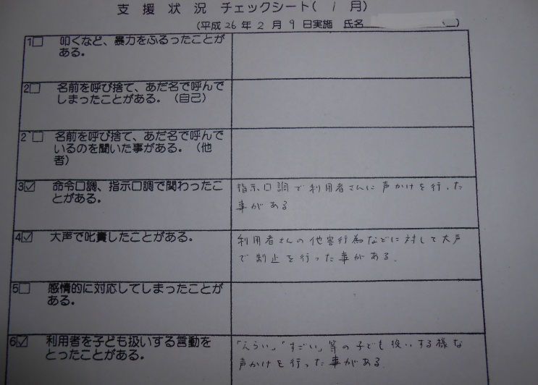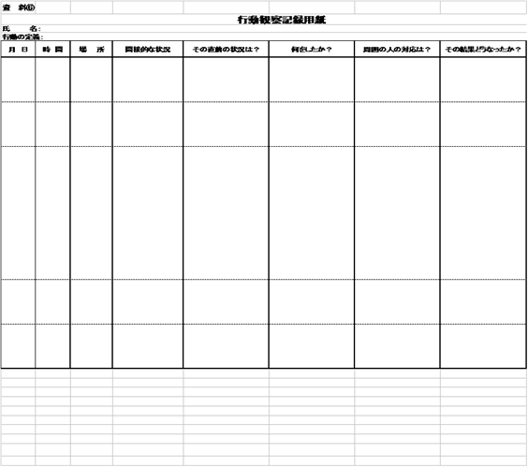
④データに基づく支援を、そして出来ることは即実行！
職員は何をしたらいいか分からない混乱した中で、話し合いを重ねて情報共有した。話し合いで決まった事項で、すぐに取り組める支援については即実行した。「まずやってみる」という気持ちを大切にした。
利用者一人ひとりの行動を理解するために行動観察記録表(項目：月日・時間・場所・間接的な状況・その直前の状況は？・何をした？・周囲の人の対応は？・その結果どうなったか？）を作成して客観的に行動を評価した。それを基に原因を探り支援の検討を行った。職員の経験に基づく「きっとこうだろう」という主観的な支援からデータに基づく客観的な支援を目指した。

（２）環境の整備
①個室化
当施設は２名１室である。空いている部屋を活用して可能な限り個室化を図った。個室を希望したが、部屋数が足りず個室を提供できなかった利用者に対して、部屋の真ん中をカーテンやパーテーションで仕切ることで個人の空間の確保に努めた。
②刺激し合わない動線に配慮した空間づくり
作業場所や食堂も必要な範囲で仕切りを入れたり、テーブルの位置を工夫する等、利用者の動線の重なりを少なくし、お互いが刺激し合わないように配慮した。
男性フロアの構造化を図った。男性のフロアは重度の方や自閉症の方が多い。利用者は支援員や周りの利用者の動きを手がかりに日課の流れを把握していた。フロアには仕切りがほとんどなく、人の動きを見渡しやすい環境にあった。テレビ、スケジュールボードや支援員の部屋がフロアの中心にあるため、そこに人が集まりやすくなっていた。環境に変化がないため利用者の動線が重なり、廊下や通路で寝る人がいたり、テレビの前で本を読む人や字を書く人等色々な場所で様々な行動をとっていた。

支援員室やスケジュールがあるため人の集まりやすい環境 フロアの中央にあるデイルームの構造化前
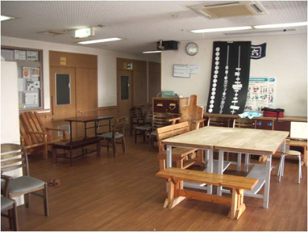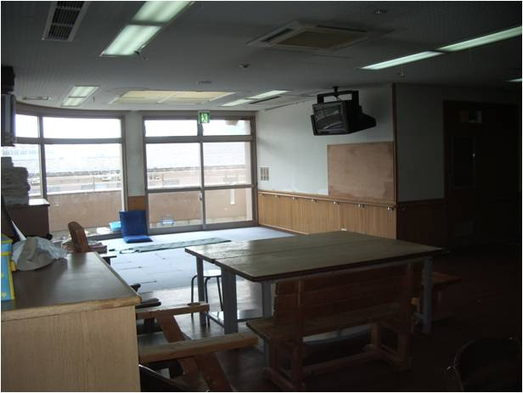

動線を調整するためフロアの中央に デイルームには仕切りやイス等を設置し
仕切りを入れた 休憩場所やテレビ観賞の場等明確にした
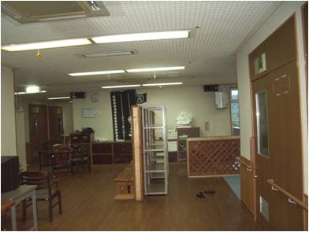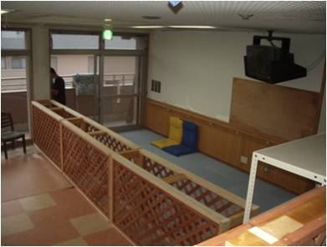

③利用者が見通しをつけやすい工夫
利用者には全体のスケジュールを視覚的に分かりやすいスケジュールボードを作成して提示した。１日の活動を絵や写真を使ってボードに貼り、活動が終われば絵等をはがすシステムにした。また、ホワイトボートを設置して文字の解る人には文字でスケジュールを提示した。カレンダーを使って個々のスケジュールの伝達も試みた。
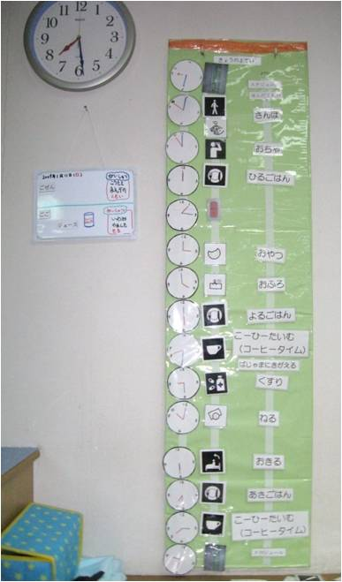
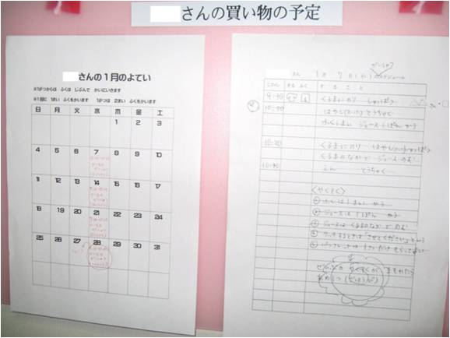
④日中活動の場の設定
それまで消極的であった作業活動を導入し、「働く」と「生活」のメリハリをつけた。

５ 現状（取組み結果の状況）
（1）職員の意識
人権に対する意識は事件当時とは変わっている。二度と同じ過ちは出来ないという雰囲気は入職してくる職員にも伝わっている。しかし、日常支援の中で利用者の人権を意識して支援を行うためには普段の支援を常に見直し、日常の慣れに流されない様に意識していく必要がある。
支援においては自分たちで考え協議して決定し、職員間で情報共有するようになった。決められたことを問題なくこなす支援体制から自分たちで考えて実行する支援体制に変わった。

（2）構造化等の取組み
構造化等の取組みを行うことで利用者の動線の調整や見通しに効果は見られた。しかし、年月が経つにつれ同じ環境に慣れていくと本来の目的や意味が忘れられてしまう。当時の構造化の意味やデータに基づく支援に向けた取組みの目的が現状に即しているかを見直し修正していく作業が必要であった。

６ 施設の振り返り・感想
(1)混乱状況から新たなスタート～職員の意識改革～
新しい体制に変わった当時は確定されていることがほとんどなく、支援者は戸惑っていた。何か変えていかなければいけないが何から手をつけてよいか分からない状況であった。利用者も環境の変化に戸惑い、活動が確立されていないことで見通しがつかないため不安になっていた。そのため、職員間で話し合いながら「今すぐできることは何か？」を考えて実行していった。その時の職員には「まずはやってみよう」という気持ちがあった。
(2)職員の成功体験
視覚的なスケジュールの提示等で成功体験を積むことは職員の自信にもつながった。それまでの当施設は乱暴な支援にたより、取組みの成功体験がなかったので、「自分たちでもできた」ということはとても大切なことであった。
(3)思い込みから新たな発想へ
当時は職員の入れ替わりも多かったが、新しく職員が就職してくることで新たな発想に気づくことができた。その一つが作業である。当施設では作業には積極的ではなかったが、新しい職員の考えで内職的作業が始まると、利用者にはできないと思っていたことができたことに驚き、「どのような作業ができるか？」、「こうすればできるのではないか？」と環境整備と支援のありようで｢利用者が変わる｣ことに気づき、前向きに考えるようになっていった。
(4)サービス改善支援員の施設訪問を受けて～第三者の視点～
平成19年度に人権侵害事件があり、職員の意識改革、組織のありよう、専門性の向上、大阪府や外部の方の支援を受けて物理的環境の整備や支援のありようを変えることができた。
しかし、時の経過とともに、当初の意識や意図なりが希薄になり、入所施設の特性である閉鎖空間の中で、職員の固定化された価値観の定着、異文化の排斥、職員みんなで決めたことだから「自分たちの行っていることは正しい」等施設にだけ通用する常識が形成されないか常に不安を抱いていた。
このたびのサービス改善支援員の施設訪問は、惰性に陥りやすい支援者に「気づき」を促す機会になったと感謝している。

まだまだ、当施設には課題が多くある。学んだことを大切にしていき、常に「今の支援はこれでいいのか。」という気持ちを大切にしていきたいと思う。

ポイント
・職員の意識改革には施設としての方針の明確化、改革するという強い意思が重要であり、職員が主体的に同じ方向を向いて取り組む姿勢が求められる。
・利用者の特性を理解し、1人ひとりに合わせて環境や支援方法を工夫することで、利用者が変わり、その変化を職員が実感することが、成功体験の積み重ねにつながり、次への意欲につながってくる。支援向上のためにも職員の成功体験という視点は大変重要であり、その共有の場が必要である。
・環境調整や支援方法の工夫が一定進み利用者の状態が落ち着いてくると、なぜその環境調整や支援方法の工夫を行ったのかもともとの目的、支援の根拠等の理解が薄れてくる場合がある。支援技術の理論をしっかり理解した上で、なぜその支援を行うのか目的や根拠を押さえていくこと、また、それを引き継いでいくしくみが重要になってくる。
ポイント 委員会で記載

ポイント 委員会で記載

ポイント 委員会で記載

ポイント 委員会で記載

ポイント 委員会で記載

ポイント 委員会で記載

